格网科技PM系统考核
需求说明书

文档编号：
当前版本： | V1.0
作者： | 刘海芹
发布日期： | 2016-08-08

单位： | 苏州工业园区格网信息科技有限公司
地址： | 苏州工业园区苏虹中路101号
邮编： | 215027
电话： | (0512) 67611188
网址： | http://www.dpark.com.cn/

版本历史
版本 | 作者 | 参与者 | 发布日期 | 备注
V1.0 | 刘海芹 | 韩尚珍、孙虹 | 2016-08-08 | 新建

目 录
1．前言 4
1.1编写目的 4
1.2预期读者 4
2．任务概述 4
2.1目标 4
2.2运行环境 5
3．功能需求 5
3.1 部门管理 5
3.1.1人员工作时长 5
3.1.2 人员工作饱和度 6
3.1.3 任务完成情况 6
3.2 项目管理 6
3.2.1 以月为周期 6
3.2.2 以周为周期 7
3.3 人员管理 7
4.非功能性能需求 7
4.1属性需求 7
4.1.1易用性 7
4.1.2实用性 8
4.2性能需求 8
附录 程序输出文档模板 9

1．前言

1.1编写目的
本说明书主要以“格网管理系统”的操作为基础，明确了格网科技公司有关项目管理和人员的考核制度方面的需求。
目的在于：
- 为公司的项目和人员的管理提供依据；
- 为编码人员提供依据；
- 为修改、维护提供条件；
- 为需求变更提供基准比较。

1.2预期读者
本说明书的预期读者包括：
- 编码技术人员；
- 公司管理层人员；
- 参与本项目开发进程各阶段验证、确认以及负责为最后项目验收、鉴定提供相应报告的有关人员；
- 项目组负责人和全体参加人员。

2．任务概述

2.1目标
- 部门管理：以月为周期，统计各部门成员所参与的全部项目；人员工作时长；人员工作饱和度
- 项目管理：以月为周期，统计各项目经理所负责全部项目；以后为周期，以项目为维度，统计上周项目任务的完成情况
- 人员管理：以月为周期，统计人员工作量，并排序对比；

2.2运行环境
- 操作系统：Microsoft Windows 2000 Advanced Server
- 支持环境：python 3.0 以上，Microsoft office 或WPS
- 所需插件：python： redmine, xlrd, xlwt, xlutils, pandas, plotlty

3．功能需求
- 项目管理：以月为周期，统计各项目经理所负责全部项目、项目成员具体任务，预计完成日期、新创建问题和已关闭问题的计数汇总
部门维度：以月为周期，统计各部门成员所参与的全部项目，主题内容，计划完成日期、新问题和已关闭问题的计数汇总
人员维度工作饱和度：以月为周期，统计人员维度的工作饱和度（有效工作时间/正常工作时长），并划分不同的等级
人员工作量对比，以月为周期，统计全部人员的工时汇总，并排序，前十位与后十位用图表表示
周工作计划与完成情况，以周为周期，以项目为维度，统计上周项目任务的完成情况，区分计划内和计划外

3.1 部门管理
从部门管理的角度，以月为周期，汇总部门人员在参与项目时所消耗的时间，同时统计部门人员对于项目经理所分配任务的完成情况。基础数据在“格网项目管理系统”’中得到。

3.1.1人员工作时长
以月为周期，按部门分别统计该部门所有成员参与的全部项目。
分部门统计该部门所有人员在某一月内的总计有效工作时长、在不同的活动类型和难易程度下的耗时情况、该部门每个人员所参与的全部项目清单和在该项目的耗时明细。以报表的形式展现统计结果。
统计字段包括：项目、更新日期、用户、活动类型、主题、耗时、难易度

3.1.2 人员工作饱和度
一月为周期按部门分别统计该部门所有成员在该月的工作饱和度，（工作饱和度=有效工作时长/工作时长 * 100%；工作时长=22*7.5）。工作饱和度划分为三个等级：大于90%为饱和，60%-90%之间基本饱和，小于60%不饱和，用不同的颜色在报表中显示，并制作部门人员工作饱和度图表。
统计字段包括：项目、更新日期、用户、活动类型、主题、耗时、难易度，所属部门

3.1.3 任务完成情况
以月为周期，按部门分别统计该部门所有成员任务的完成情况。
- 统计没项任务的计划完成日期和当前的任务状态，如果创建于上月问题的计划完成日期小于小月的1号，并且截止统计当天没问题仍然处于“新问题”状态，则默认该任务为为按计划完成，以黄色状态条标注。
- 统计部门人员统计周期内所有处于“新问题”和“已关闭”状体的问题数量，并按人员维度汇总。
统计字段包括：姓名、项目、主题、计划完成日期、问题状态。

3.2 项目管理
从项目经理的维度进行管理项目，分别以月为周期和以周为周期汇总任务的完成情况

3.2.1 以月为周期
以月为周期，统计各项目经理所负责全部项目、项目成员具体任务，预计完成日期、新创建问题和已关闭问题的计数汇总
统计字段包括：项目名称、项目经理、项目人员、工作主题、计划完成日期、问题状态

3.2.2 以周为周期
每周对每个项目经理创建任务回顾表，包括计划内工作（上周一创建的任务+上上周遗留任务），与计划外工作完成情况（上周二到上周日创建的任务）。
未到计划完成日期，状态未完成的：状态标红
关闭日期超过计划完成日期的：整行标红
统计字段包括：项目名称、项目经理、项目人员、工作主题、优先级、计划完成日期、问题状态。

3.3 人员管理
以月为周期，统计人员工作量，并排序对比，获得工作量最高和最低的前十位
统计公司所有人员的工作耗时，以工作耗时的多少来判定工作量的大小，并按照工作耗时进行排序，获得工作耗时最大的前十位，和工作耗时最少的后十位。以图表的形式显示前十位和后十位的工作量状况。
统计字段包括：项目、更新日期、用户、活动类型、主题、耗时、难易度，所属部门。

4.非功能性能需求

4.1属性需求

4.1.1易用性
由于部门工作人员对python的具体执行方式的了解程度不同，因此本操作过程需要简单易用。
用户只需要需要config.py 文件中的两个参数，即可运行该程序，无需对程序进行修改，即可得出需要的结果。

4.1.2实用性
运行该程序，修改参数即可实现获得满足要求的格网公司项目和人员考核的数据，无需进行人工重复的操作，节省时间和人力。

4.2性能需求
由于从PM系统中导出的数据量非常大，人工导出耗时长，而程序运行速度快，导出所有数据比人工导出速度快几倍。在导出基本数据后，对数据的指标化处理非常快，统计的反馈时间低于30秒。

附录 程序输出文档模板
附录1：项目经理在本月计划完成的任务的完成情况
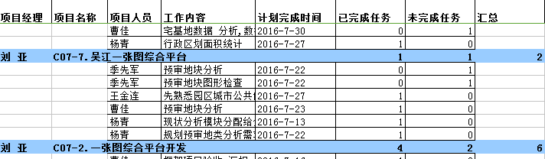

附录2：部门在本月计划完成的任务的完成情况
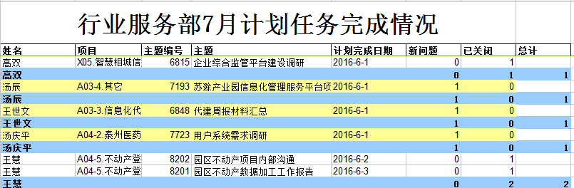

附录3：项目经理周计划完成情况表
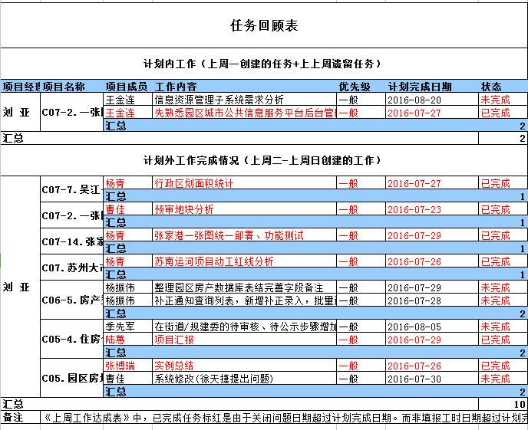

附录4：部门人员月工作时长汇总
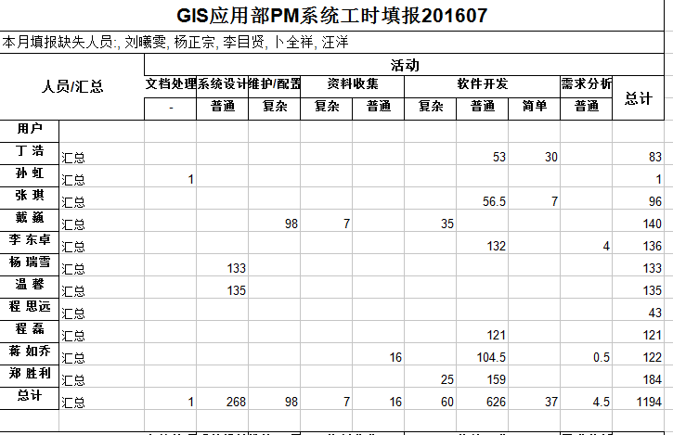

附录5：部门人员月参与项目情况和耗时明细
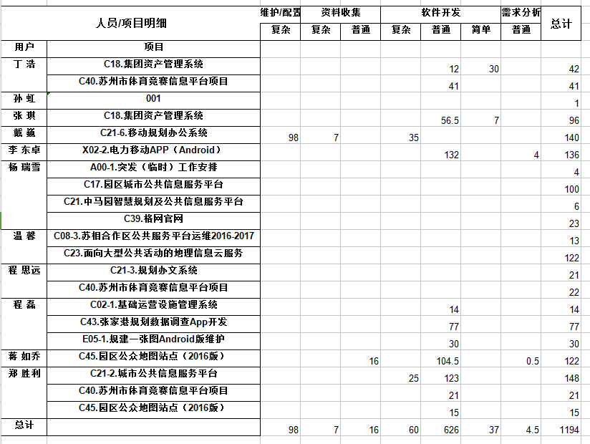
附录6：部门人员工作饱和度
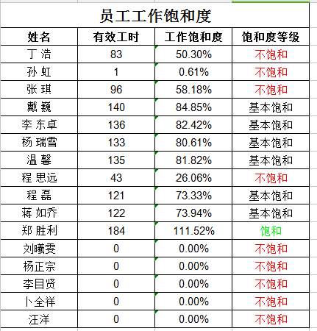
附录7：部门人员工作饱和度图表
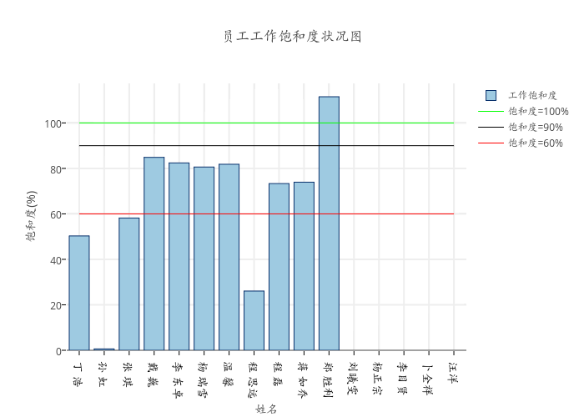
附录8：前十名和最后十名人员工作量详情表
